**Microscope**

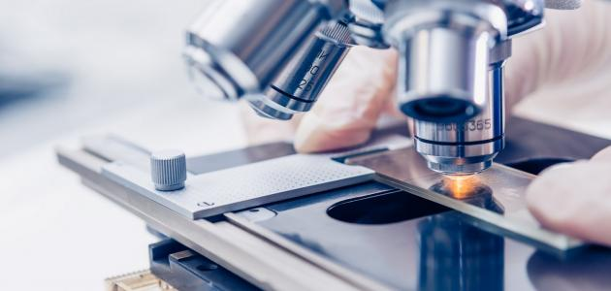

* **What is a microscope?**

**Microscope (Microscope) is a technical instrument used to magnify objects or small specimens that cannot be seen with**

**the naked eye , allowing for the study of their fine details. The microscope relies on a set of lenses and lighting**

**to achieve the required magnification and clarity, and it is widely used in medical, scientific and engineering fields.**

**- Main components of a microscope :**

**1- Lenses:**

**Objective Lens:**

**It magnifies the specimen, usually multiple times at different magnifications (eg 4x, 10x, 40x, 100x).**

**-Lens The eye (Eyepiece Lens):**

**It magnifies the image formed by the objective lens, usually to 10x magnification.**

**2- Stage:**

**The place where the sample is placed for examination. It can be moved horizontally and vertically to adjust the position**

**of the sample.**

**3- Illumination System:**

**- Light Source: Usually an LED or halogen lamp.**

**- (Mirror): In some older microscopes, used to focus light onto the specimen.**

**Condenser: Focuses light on the sample to improve image clarity.**

**4- Focusing Mechanism:**

**- Coarse Adjustment Knob: Used to quickly adjust focus.**

**- Fine Adjustment Knob: Used to adjust the focus with high precision.**

**5- Arm:**

**The frame supports and allows the microscope to be carried and transported.**

**6- Base:**

**The bottom part that provides stability to the device..**

**Types of microscopes :**

**1- Optical Microscope:**

**- Visible light is used to magnify specimens.**

**- It is used in medical laboratories to examine cells and tissues.**

**2- Electron Microscope:**

**- It uses a beam of electrons instead of light.**

**- Provides high magnification and greater detail resolution, such as examining viruses and nanostructures.**

**3- Stereo Microscope:**

**- Used to examine relatively large specimens at low magnification.**

**- Useful in microsurgery and examination of small mechanical parts.**

**4- Fluorescence Microscope:**

**Fluorescence is used to study biological samples that have been stained with fluorescent substances.**

**Medical applications :**

**-Diagnosis of diseases : Examination of blood and tissue samples to detect diseases such as cancer..**

**-Scientific research :Study of cells and microorganisms.**

**-Microsurgery Use of anatomical microscopes in neurosurgery and ophthalmology.**

**Maintenance and Safety:**

**- Clean the lenses regularly using special materials.**

**- Avoid touching the lenses with your fingers to avoid scratches.**

**- Make sure to turn off the light source after use to avoid overheating.**

**The microscope is a vital device in medical engineering and science, providing a precise view of the microscopic world, contributing to the advancement of medical diagnosis and scientific research. .**

**Common Microscope Malfunctions :**

**1- Lighting problems:**

**- The light does not work: The reason may be a damaged bulb (LED or halogen bulb) or a problem with the electrical connections.**

**- Uneven or dim lighting: This may be due to damage to the condenser or dust accumulation on the lenses or mirror.**

**2- Lens problems:**

**- The image is unclear (blurry): This may be due to the lenses being dirty or not being focused properly.**

**- Scratches on the lenses: affect the image quality and require lens replacement.**

**3- Problems concentrating:**

**- Inability to adjust focus**: This may be due to damage to the coarse adjustment knob or the fine adjustment knob.**

**- Platform movement is not smooth: This may be due to damaged gears or dust accumulation.**

**4- Stage problems:**

**- The platform does not move: This may be due to damage to the movement mechanism or blockage of the tracks.**

**- Sample instability: This may be due to damage to the clamps or fixing parts.**

**5- Electrical problems:**

**- The device does not work: It may be due to damage to the electrical cable or fuse.**

**- Intermittent lighting: This may be due to damage to the electrical circuit or connections.**

**6- Zoom system problems:**

**- Inability to change the objective lenses: This may be due to damage to the rotating nosepiece.**

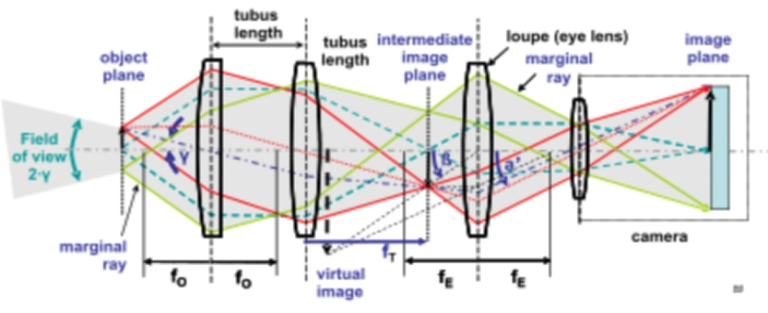

**Microscope maintenance methods :**

**1-Preventive Maintenance:**

**- Cleaning lenses: Use special lens cleaning materials**

**(such as isopropanol solution and special lens paper) . Avoid touching the lenses with your fingers.**

**- Cleaning the platform and condenser: Use a soft brush or compressed air to remove dust.**

**- Lighting check: Make sure the bulb is intact and replace it if it is damaged.**

**- Lubrication of moving parts: Use suitable lubricants (such as silicone oils) for screws and gears.**

**- Check electrical connections: Make sure cables and fuses are intact.**

**2 -Lighting maintenance:**

**- Replacing the bulb: If the light does not work, remove the old bulb and install a new bulb of the same type.**

**- Cleaning the mirror and condenser: Use a soft cloth and a suitable cleaning solution.**

**3 -Lens maintenance:**

**- Clean your lenses regularly: Use a special cleaning solution and lens paper.**

**- Check the lenses for scratches: If the lenses are scratched, replace them.**

**4 -Focusing system maintenance:**

**- Check the big and small screw: If the movement is not smooth, clean and lubricate the gears.**

**-Balance adjustment Make sure the platform moves evenly. .**

**5 -Platform maintenance :**

**- Cleaning the platform: Use a soft brush to remove dust.**

**- Check the clamps: Make sure they are working properly and replace them if they are damaged.**

**6 -Electrical system maintenance:**

**- Check cables and fuses: Replace any damaged cable or blown fuse.**

**- Ensure that the electrical voltage is stable: Use a voltage regulator to protect the device from fluctuations.**

**7 - Zoom system maintenance :**

**- Cleaning the rotation mechanism: Use compressed air to remove dust.**

**- Check the objective lenses: Make sure they are installed correctly.**

**Safety procedures during maintenance:**

1. **Disconnect the device from the power supply. :**

**Before starting any maintenance work, make sure the device is disconnected from the power source..**

1. **Use the appropriate tools:**

**Use specialized maintenance tools to avoid damaging delicate parts ...**

1. **Wear gloves:**

**To protect the device from natural oils on the skin.**

1. **Good training:**

**Ensure that technicians are trained to properly maintain microscopes..**

**Documentation and registration :**

**- Record all maintenance performed, including maintenance date and parts replaced.**

**- Keep the user manual and technical specifications of the device for reference when needed.**

**Final note:**

**Regular maintenance of a microscope is not only to repair faults, but also to maintain the accuracy of the instrument and extend its life. Maintenance should be part of a comprehensive preventive maintenance program, especially in medical settings where diagnosis depends on the accuracy of the instrument..**

* **ما هو جهاز الميكروسكوب ؟ :**

**جهاز الميكروسكوب (Microscope) هو أداة تقنية تُستخدم لتكبير الأجسام أو العينات الصغيرة التي لا يمكن رؤيتها بالعين المجردة، مما يسمح بدراسة تفاصيلها الدقيقة. يعتمد الميكروسكوب على مجموعة من العدسات والإضاءة لتحقيق التكبير والوضوح المطلوبين، وهو يُستخدم على نطاق واسع في المجالات الطبية والعلمية والهندسية.**

**- مكونات الميكروسكوب الرئيسية :**

**1. العدسات (Lenses) :**

**- العدسة الشيئية (Objective Lens) :**

**تقوم بتكبير العينة، وعادة ما تكون متعددة بدرجات تكبير مختلفة ( مثل 4x، 10x، 40x، 100x)**

**.**

**- العدسة العينية (Eyepiece Lens) :**

**تقوم بتكبير الصورة التي تكونها العدسة الشيئية، وعادة ما تكون بتكبير 10x.**

**2. المنصة (Stage) :**

**المكان الذي توضع عليه العينة لفحصها. يمكن تحريكها أفقيًا وعموديًا لضبط وضع العينة.**

**3. نظام الإضاءة (Illumination System) :**

**- مصدر الضوء (Light Source) : عادة ما يكون مصباحًا LED أو هالوجين.**

**- المرآة (Mirror) : في بعض الميكروسكوبات القديمة، تُستخدم لتركيز الضوء على العينة.**

**- الكوندنسر (Condenser) : يقوم بتركيز الضوء على العينة لتحسين وضوح الصورة.**

**4. ضبط التركيز (Focusing Mechanism) :**

**- المسمار الكبير (Coarse Adjustment Knob) : يستخدم لضبط التركيز بشكل سريع.**

**- المسمار الصغير (Fine Adjustment Knob) : يستخدم لضبط التركيز بدقة عالية.**

**5. الحامل (Arm) :**

**يدعم الهيكل ويسمح بحمل الميكروسكوب ونقله.**

**6. القاعدة (Base) :**

**الجزء السفلي الذي يوفر الاستقرار للجهاز.**

**أنواع الميكروسكوبات :**

**1. الميكروسكوب الضوئي (Optical Microscope) :**

**- يستخدم الضوء المرئي لتكبير العينات.**

**- يُستخدم في المختبرات الطبية لفحص الخلايا والأنسجة.**

**2. الميكروسكوب الإلكتروني (Electron Microscope) :**

**- يستخدم حزمة من الإلكترونات بدلًا من الضوء .**

**- يوفر تكبيرًا عاليًا ودقة تفاصيل أكبر، مثل فحص الفيروسات والهياكل النانوية.**

**3. الميكروسكوب التشريحي (Stereo Microscope) :**

**- يُستخدم لفحص العينات الكبيرة نسبيًا بتكبير منخفض.**

**- مفيد في الجراحة الدقيقة وفحص الأجزاء الميكانيكية الصغيرة.**

**4. الميكروسكوب الفلوري (Fluorescence Microscope) :**

**- يستخدم الضوء الفلوري لدراسة العينات البيولوجية التي تمت صبغتها بمواد فلورية.**

**التطبيقات الطبية :**

**- تشخيص الأمراض : فحص عينات الدم والأنسجة للكشف عن الأمراض مثل السرطان.**

**- البحث العلمي : دراسة الخلايا والكائنات الدقيقة.**

**- الجراحة الدقيقة : استخدام الميكروسكوبات التشريحية في جراحات الأعصاب والعيون.**

**الصيانة والسلامة:**

**- تنظيف العدسات بانتظام باستخدام مواد خاصة .**

**- تجنب لمس العدسات بالأصابع لتجنب الخدوش.**

**- التأكد من إطفاء مصدر الضوء بعد الاستخدام لتجنب ارتفاع الحرارة.**

**الميكروسكوب هو جهاز حيوي في الهندسة الطبية والعلوم، حيث يوفر رؤية دقيقة للعالم المجهري، مما يساهم في تقدم التشخيص الطبي والبحث العلمي .**

**أعطال الميكروسكوب الشائعة :**

**1. مشاكل في الإضاءة :**

**- الضوء لا يعمل : قد يكون السبب تلف المصباح (لمبة LED أو هالوجين) أو مشكلة في توصيلات الكهرباء.**

**- الإضاءة غير متساوية أو خافتة : قد يكون بسبب تلف الكوندنسر (Condenser) أو تراكم الأتربة على العدسات أو المرآة.**

**2. مشاكل في العدسات :**

**- الصورة غير واضحة (ضبابية) : قد يكون بسبب اتساخ العدسات أو عدم تركيزها بشكل صحيح.**

**- خدوش على العدسات : تؤثر على جودة الصورة وتتطلب استبدال العدسة.**

**3. مشاكل في التركيز :**

**- عدم القدرة على ضبط التركيز**: قد يكون بسبب تلف المسمار الكبير (Coarse Adjustment Knob) أو المسمار الصغير (Fine Adjustment Knob) .**

**- حركة المنصة غير سلسة : قد يكون بسبب تلف المسننات أو تراكم الأتربة.**

**4. مشاكل في المنصة (Stage) :**

**- المنصة لا تتحرك : قد يكون بسبب تلف آلية الحركة أو انسداد المسارات.**

**- عدم ثبات العينة : قد يكون بسبب تلف المشابك أو الأجزاء المثبتة.**

**5. مشاكل كهربائية :**

**- الجهاز لا يعمل : قد يكون بسبب تلف الكابل الكهربائي أو الفيوز (Fuse) .**

**- إضاءة متقطعة : قد يكون بسبب تلف الدائرة الكهربائية أو التوصيلات .**

**6. مشاكل في نظام التكبير:**

**- عدم القدرة على تغيير العدسات الشيئية : قد يكون بسبب تلف آلية التدوير (Revolving Nosepiece) .**

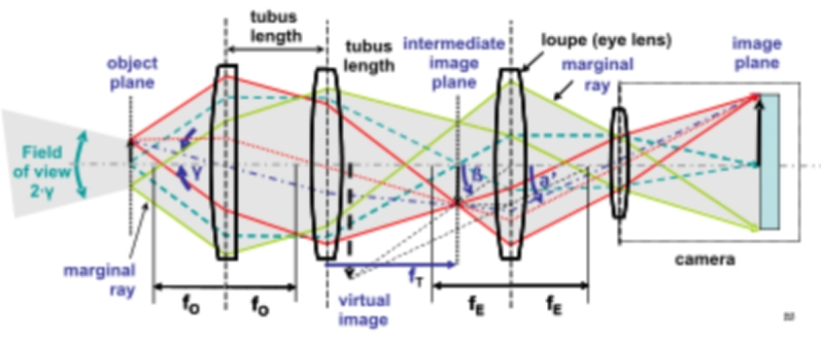

**طرق صيانة الميكروسكوب :**

**1 - الصيانة الوقائية (Preventive Maintenance) :**

**- تنظيف العدسات : استخدم مواد تنظيف خاصة بالعدسات (مثل محلول الأيزوبروبانول وورق العدسات الخاص) . تجنب لمس العدسات بالأصابع .**

**- تنظيف المنصة والكوندنسر : استخدم فرشاة ناعمة أو هواء مضغوط لإزالة الأتربة .**

**- فحص الإضاءة : تأكد من سلامة المصباح واستبداله إذا كان تالفًا .**

**- تزييت الأجزاء المتحركة : استخدم مواد تزييت مناسبة (مثل الزيوت السيليكونية) للمسامير والمسننات.**

**- فحص التوصيلات الكهربائية : تأكد من سلامة الكابلات والفيوزات .**

**2 - صيانة الإضاءة :**

**- استبدال المصباح : إذا كان الضوء لا يعمل، قم بفك المصباح القديم وتركيب مصباح جديد من نفس النوع.**

**- تنظيف المرآة والكوندنسر : استخدم قطعة قماش ناعمة ومحلول تنظيف مناسب.**

**3 - صيانة العدسات :**

**- تنظيف العدسات بانتظام : استخدم محلول تنظيف خاص وورق العدسات .**

**- فحص العدسات للتأكد من عدم وجود خدوش : إذا كانت العدسات مخدوشة، قم باستبدالها .**

**4 - صيانة نظام التركيز :**

**- فحص المسمار الكبير والصغير : إذا كانت الحركة غير سلسة ، قم بتنظيف المسننات وتزييتها .**

**- تعديل التوازن : تأكد من أن المنصة تتحرك بشكل متوازن .**

**5 - صيانة المنصة :**

**- تنظيف المنصة : استخدم فرشاة ناعمة لإزالة الأتربة.**

**- فحص المشابك : تأكد من أنها تعمل بشكل صحيح وقم باستبدالها إذا كانت تالفة .**

**6 - صيانة النظام الكهربائي :**

**- فحص الكابلات والفيوزات : استبدل أي كابل تالف أو فيوز محترق.**

**- تأكد من استقرار الجهد الكهربائي : استخدم منظم جهد (Voltage Regulator) لحماية الجهاز من التقلبات.**

**7 - صيانة نظام التكبير :**

**- تنظيف آلية التدوير : استخدم هواء مضغوط لإزالة الأتربة.**

**- فحص العدسات الشيئية : تأكد من أنها مثبتة بشكل صحيح.**

**إجراءات السلامة أثناء الصيانة :**

**1 . فصل الجهاز عن الكهرباء :**

**قبل البدء بأي عمل صيانة، تأكد من فصل الجهاز عن مصدر الطاقة.**

**2. استخدام الأدوات المناسبة :**

**استخدم أدوات صيانة متخصصة لتجنب إتلاف الأجزاء الدقيقة.**

**3. ارتداء القفازات :**

**لحماية الجهاز من الزيوت الطبيعية على الجلد.**

**4. التدريب الجيد :**

**تأكد من أن الفنيين مدربون على صيانة الميكروسكوبات بشكل صحيح.**

**التوثيق والتسجيل :**

**- قم بتسجيل جميع أعمال الصيانة التي تم إجراؤها، بما في ذلك تاريخ الصيانة والأجزاء التي تم استبدالها.**

**- احتفظ بدليل المستخدم والمواصفات الفنية للجهاز للرجوع إليها عند الحاجة.**

**ملاحظة أخيرة:**

**الصيانة الدورية للميكروسكوب ليست فقط لإصلاح الأعطال، بل أيضًا للحفاظ على دقة الجهاز وإطالة عمره الافتراضي. يجب أن تكون الصيانة جزءًا من برنامج صيانة وقائي شامل، خاصة في البيئات الطبية حيث يعتمد التشخيص على دقة الجهاز.**